

**PUERTO TERMINAL ORION**

**PLAN DE CONTINGENCIA**

**COVID- 19**

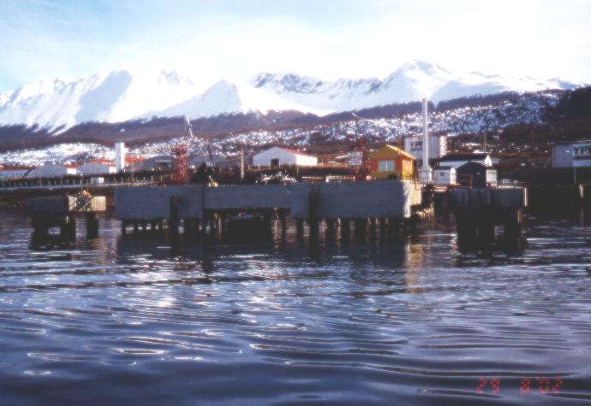

**PROTOCOLO DE APLICACIÓN NACIONAL**

**COMITÉ DE CRISIS PREVENCIÓN COVID-19 EN EL TRANSPORTE FLUVIAL, MARÍTIMO Y LACUSTRE**

**(ART. 6° RESOLUCIÓN N° 60/2020 MINISTERIO DE TRANSPORTE)**

**DATOS DEL PUERTO**

**EMPRESA:** YPF S.A.

**Descripción del Puerto Orión**

El Muelle Orión se encuentra ubicado en la Bahía de Ushuaia y está formado por una estructura de hormigón armado preparada para la operación de recepción y despacho de productos inflamables. Tiene una extensión de 100 metros de longitud, formado por una cabecera de 35 mts de frente y 15 mts. de ancho, el cual está montado sobre pilotes de acero.

Dicha cabecera esta comunicada a la costa por un viaducto de 3 mts de ancho con dos duques de alba laterales para el amarre de buques de mayor porte.

El viaducto de acceso y la cabecera no se encuentran vinculados estructuralmente.

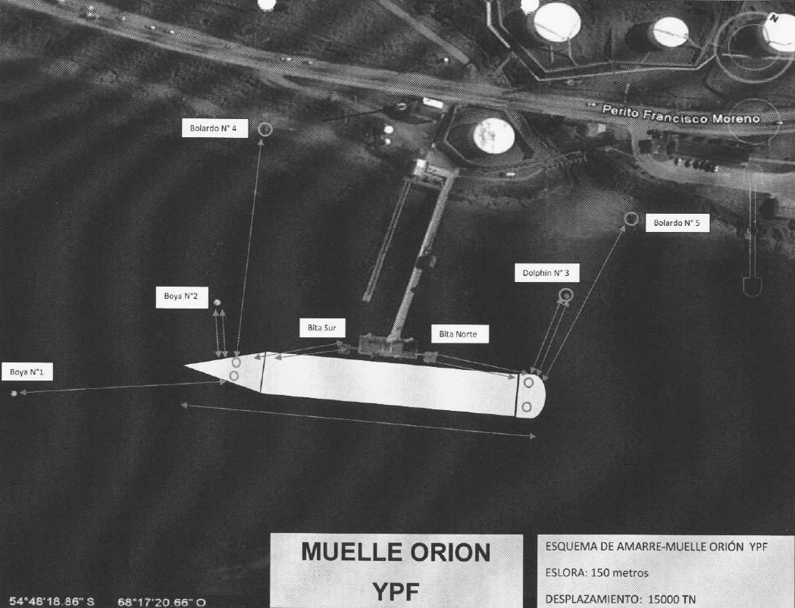

Figura 1: Esquema de muelle. Eslora 150 mts.

**EMPRESA:** YPF S.A.

**UBICACIÓN:** Muelle Orion Perito Moreno N° 606 Ushuaia – Provincia de Tierra del fuego.

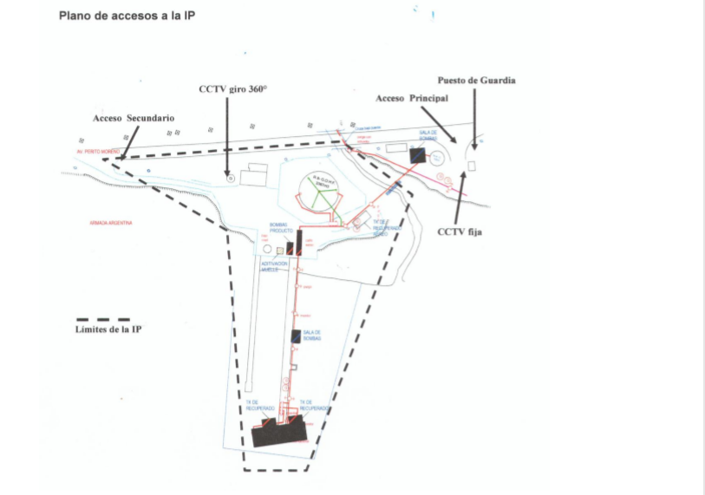

**UBICACIÓN: Bahía de Ushuaia (Pcia. de Tierra del Fuego) - El muelle se ubica 950 mts. al NE del Muelle Comercial, en Lat. : 54° 48’ S y Long. : 068° 18’ W.**

**Calle Perito Moreno n°606**

**PROPIEDAD:** YPF (Muelle Orión Perito Moreno n°606)

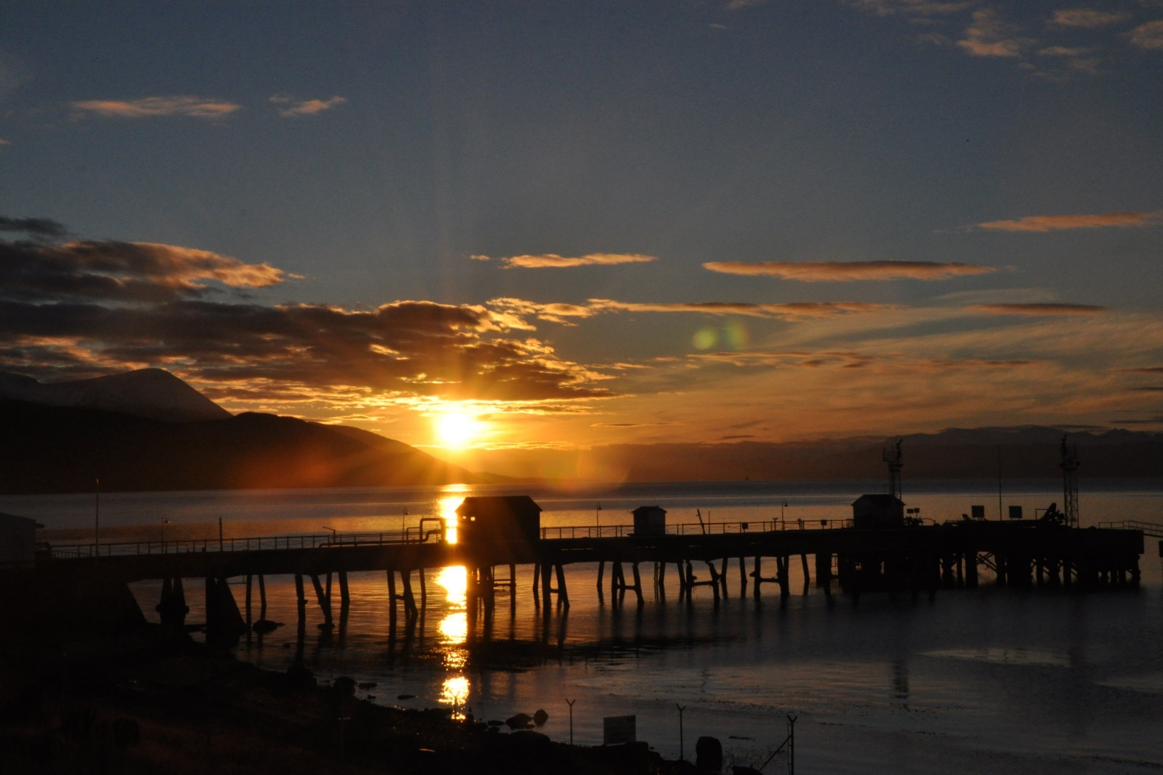

**PROPIEDAD: YPF S.A.**

**DATOS DE LA TERMINAL ORION:**

**DEPENDENCIA:** Gerencia Ejecutiva de Logística, Gerencia Terminales y Puertos, Área Patagonia, Instalación Terminal Orion Ushuaia.

**DIRECCIÓN: Av. Perito Moreno 606. Ushuaia – TIERRA DEL FUEGO**

**JEFE AREA PATAGONIA:** Martin Julian Insua

**JEFE DE OPERACIONES:** Sergey Martynyuk – 02901 -15568510

**COORDINADOR DE PUERTO:** Eduardo Bustamante – 02901 - 15609657

**OPIP DE PUERTO:** Gustavo Cairone – 02901 - 15563438

**TELEFONOS DE PUERTO:** 2901-432035/421397

**PLAN DE CONTINGENCIA COVID – 19 PARA EL TERMINAL DE YPF S.A. EN EL PUERTO DE ORION**

**SECCIÓN 1: INTRODUCCIÓN**

**1.1. Propósito y objetivos del Plan de Emergencia.**

El presente Plan tiene como objetivo enumerar los recursos, su ubicación y disponibilidad ante las acciones de Contingencia que se lleven adelante para la prevención, contención y medidas de mitigación durante el lapso que dure la Pandemia COVID- 19.

**1.2. Alcance y cobertura del Plan de Contingencia.**

El presente Plan de Contingencia fue elaborado para identificar y enumerar los recursos y acciones a desarrollar durante una contingencia que se origine en la Interfaz Tierra - Espejo de Agua - Buque del área de operaciones de la Terminal de YPF S.A. en el Muelle Orion descarga a granel a Buques.

El área de responsabilidad de YPF se indica en el siguiente croquis donde se disponen los elementos necesarios para atender las acciones de prevención, contención y mitigación requeridas durante el lapso que dure la Pandemia COVID- 19.

Las acciones del plan se complementarán con los planes de buques que operan en el área, y con el plan que opera en Puerto Comercial Orión cuyo OPIP es el Sr. Gustavo Cairone, estableciendo acuerdos e intercambiando información durante este lapso.

Área responsabilidad YPF

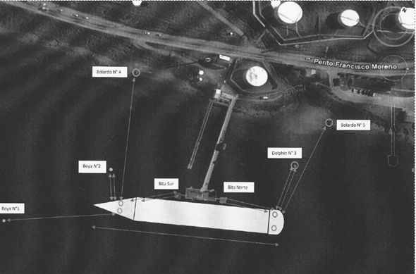

Área de aislamiento

**SECCIÓN 2: ORGANIZACIÓN DEL PLAN Y RESPONSABILIDADES**

**2.1. Diagrama de la Organización de respuesta.**



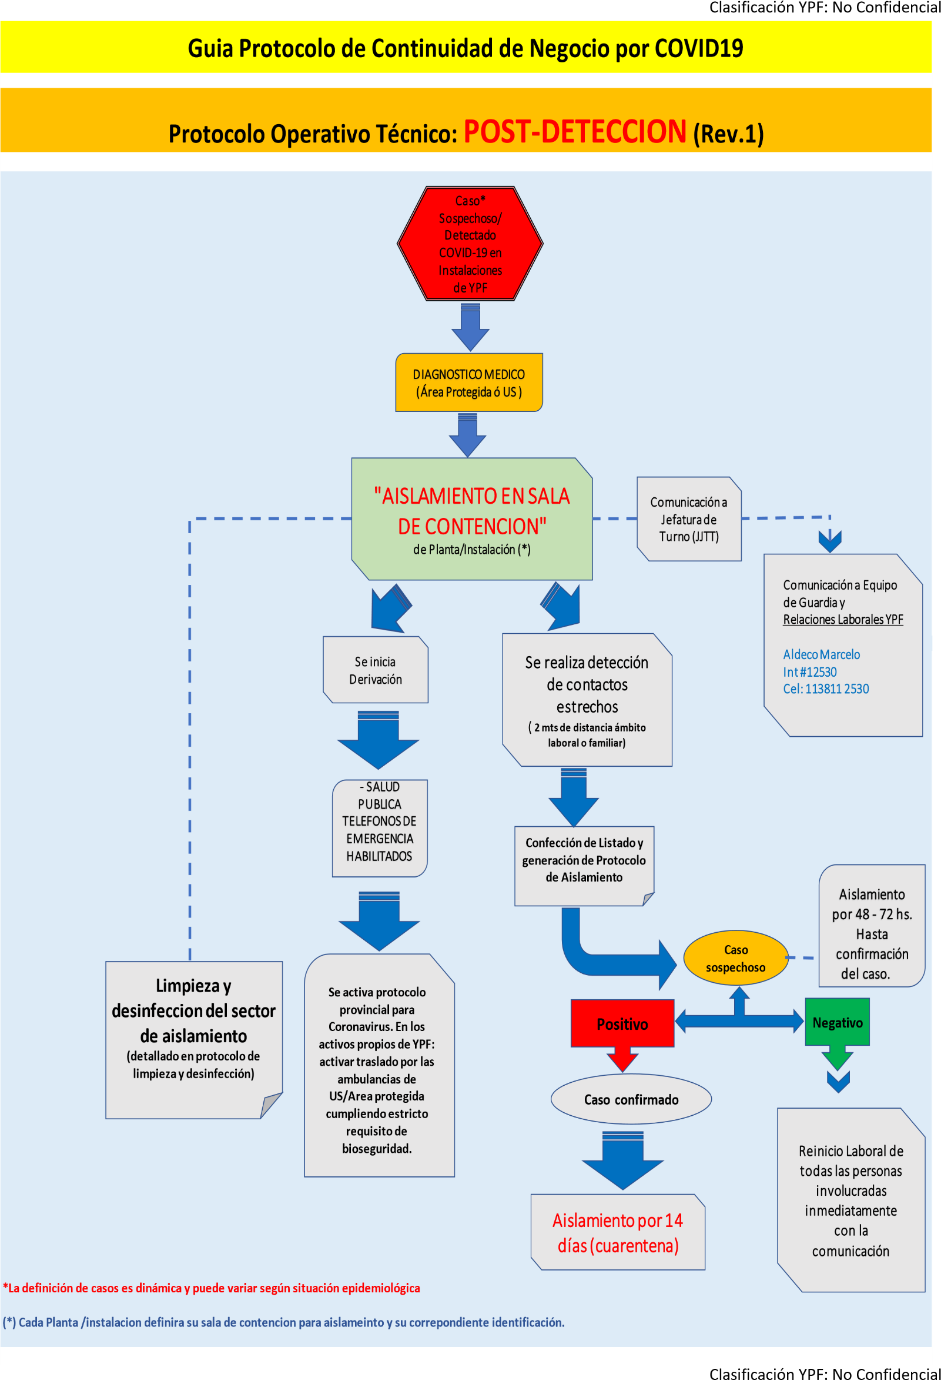

**SECCIÓN 3: PREPARACIÓN Y PLANIFICACIÓN DE LA RESPUESTA**

1. CENTROS HOSPITALARIOS DISPONIBLES

El centro hospitalario al cual se derivará a los individuos afectados por el COVID19. Definido por la autoridad sanitaria al momento de dar aviso del caso sospechoso.

**Hospital Regional – Ushuaia Emergencia 107. Malvinas y 12 de Octubre – Ushuaia TE (02901) 422950 / 423200 / 423448 / 421396 / 421439** Área Epidemiologia y Prevalentes

(El Hospital Regional derivada en función de su capacidad a otras instituciones de USHUAIA a saber: **Clínica San Jorge Onachaga 184 - Ushuaia TE. (02901) 422635**

** Base Naval Ushuaia:**

**San Martín y Yaganes TE. (02901) 431601 / 421602 / 421603 / 421604**

1. UNIDADES Y RECURSOS PARA TRASLADO DE PACIENTES

Disponibilidad de unidades de traslado, el listado de recursos definidos por el servicio médico de YPF S.A en el área Terminal Orion Ushuaia.

El traslado de una persona considerada caso sospechoso lo realizará la ambulancia designada

**(llamado al 107).**

**No obstante, y de acuerdo con la gravedad del caso se podrá realizar el traslado con ambulancia de área protegida EMERGENCIAS S.A – 0-810-222-2676 – Número de cliente YPF V371592, concurre Pre-Emergencias**

1. LUGARES DE AISLAMIENTO

Lugares específicos de aislamiento dentro de las instalaciones, y en caso de ser necesario, de uso exclusivo fuera de estas.

Se definen los siguientes lugares y condiciones de uso para el aislamiento de

Pacientes:

* PUERTO: Oficina de aislamiento de la Terminal – Sala de Reunión. Este espacio cuenta con las condiciones necesarias para mantener aislado a un paciente durante el tiempo de espera necesario para su traslado por quien defina el Servicio médico de YPF en cada caso.

*El espacio mencionado se utilizará UNICAMENTE para aquellos pacientes o casos detectados entre el personal de Tierra* o desembarco previamente autorizado.

* BUQUES: camarote o área del casillaje definida por su Comando para aislar preventivamente a los pacientes de abordo, hasta la espera de su traslado desde por parte del servicio médico de YPF S.A, servicio médico del Armador, o quienes estos designen (**El traslado lo define la autoridad sanitaria, en este caso el 107)**
* EN INSTALACIONES DEL SERVICIO MÉDICO: No corresponde en este caso.

1. CONFORMACIÓN DEL SERVICIO MÉDICO DISPONIBLE:

Servicios (médicos y requeridos indispensables) que se proveerán ante situación de crisis, y guardia sanitaria

E) CORREDOR SEGUROS PARA PERSONAS Y VEHÍCULOS:

Establecer un corredor seguro para el tránsito de personas y camiones.

PERSONAS: A los fines del tránsito seguro de personas, la Instalación portuaria cuenta con un único ingreso peatonal ubicado en el acceso principal guiado por medio de cartelería identificatoria. El personal que embarque o desembarque debidamente autorizado, tiene que circular obligatoriamente por las mismas.

VEHÍCULOS: A los fines del tránsito seguro de vehículos que ingresen para atender una contingencia conforme el presente Plan, el personal Operativo autorizará el ingreso vehicular a través del portón de muelle.



Acceso Peatonal

Acceso Vehicular

Zona de control

F) CONTROL DEL NO DESCENSO DE LOS TRIPULANTES:

Responsabilizar al actor (OPIP) que controlará el no descenso de los tripulantes y notificará a la Prefectura Naval Argentina respecto a cualquier anomalía.

**Situación normal:**

En circunstancias normales de desarrollo de los desembarcos excepcionales, se cursarán las

autorizaciones a través de los canales habituales, el OPB, a través de la Agencia Marítima

solicitará el permiso de desembarco excepcional, adjuntando la autorización de la Autoridad

Sanitaria. El OPIP autorizará la circulación por la IP hasta la salida, donde se contará con una

copia de esta autorización para verificación y habilitación de barreras físicas.

**Situación anómala**:

A los fines de evitar el descenso no autorizado de tripulantes en el caso exclusivo de una

contingencia con los buques tanque amarrados, se tomarán las siguientes acciones con el uso y

disposición de medios para acceso a los mismos:

Escala de acceso:

Se colocará la planchada para acceso provista por el Buque una vez amarrado el buque

tanque y durante el proceso operativo hasta su zarpada en estos casos únicamente

1. Todo desembarco por excepción, que se realizará por este medio del puerto. Este desembarco será autorizado por el OPB (sin excepción), quien declarará por escrito vía electrónica que el/ los tripulantes a desembarcar cumplen con lo establecido en los protocolos de Sanidad existentes como consecuencia del COVID-19, adjuntando además la autorización de desembarco de los mismos por la Autoridad Sanitaria, al correo electrónico acordado para el proceso operativo con este Terminal.
2. Con esta documentación verificada por Seguridad Operativa y Servicio Médico, el personal responsable de turno indicará estos desembarcos, trasladándolos a la planchada de muelle, para dirigirse a pie o vehículo por la senda indicada hacia el acceso.

Motivos de embarque y desembarque:

1. Desembarco de Práctico
2. Embarco de autoridades (actualmente PNA y Aduana liberan de forma remota).
3. Muestreo de tanques de buque. (acompañado por personal de la Terminal)
4. Medición de tanques de buque. (acompañado por inspectoría)
5. Embarco solo a casillaje del B/T personal de supervisión la Ordenanza 1/93.
6. Se mantiene escala para embarco de autoridades (si corresponde) y Práctico de zarpada.

Elementos de protección para embarcar.

➢ EPP Básicos

➢ Antiparras

➢ Semi máscara con filtro para polvos o barbijo descartable 3M o similar

➢ Mameluco descartable

➢ Guantes descartables

G) ELEMENTOS DE HIGIENE Y PROTECCIÓN PERSONAL:

Identificación de los lugares donde se encuentran disponibles los elementos que garantizan la higiene y los equipos de protección personal.

Estos elementos se encuentran a disposición en Terminal YPF. Las autoridades, practicos y agencia deberán disponer los EPP para su personal.

H) CONTROL DE CERTIFICADOS DE SALUD DDJJ:

Procedimientos de control de los certificados de salud de toda persona que deba ingresar por cuestiones operativas a la instalación

Los certificados mencionados son cursados por las Agencias Marítimas, y remitidos vía correo electrónico al personal de Servicio Médico de YPF S.A, para que expida la autorización de embarco.

J) MEDIDAS DE DESINFECCIÓN

Procedimiento de limpieza y desinfección

1. Previo a efectuar la desinfección se debe ejecutar un proceso de limpieza de superficies, mediante la remoción de materia orgánica e inorgánica, usualmente mediante fricción, con la ayuda de detergentes, enjuagando posteriormente con agua para eliminar la suciedad por arrastre.

2. Una vez efectuado el proceso de limpieza, se debe realizar la desinfección de superficies ya limpias, con la aplicación de productos desinfectantes a través del uso de rociadores, toallas, paños de fibra o microfibra o trapeadores, entre otros métodos.

3. Los desinfectantes de uso ambiental más usados son las soluciones de hipoclorito de sodio, amonios cuaternarios, peróxido de hidrógeno y los fenoles, existiendo otros productos en que hay menor experiencia de su uso. Para los efectos de este protocolo, se recomienda el uso de hipoclorito de sodio al 0.1% (dilución 1:50 si se usa cloro doméstico a una concentración inicial de 5%. Lo anterior equivale a que por cada litro de agua se debe agregar 20cc de Cloro (4 cucharaditas) a una concentración de un 5%.

4. Para las superficies que podrían ser dañadas por el hipoclorito de sodio, se puede utilizar una concentración de etanol del 70%.

5. Cuando se utilizan la limpieza, es importante mantener la instalación ventilada (por ejemplo, abrir las ventanas, si ello es factible).

6. Para efectuar la limpieza y desinfección, se debe privilegiar el uso de utensilios desechables. En el caso de utilizar utensilios reutilizables en estas tareas, estos deben desinfectarse utilizando los productos arriba señalados.

7. Se debe priorizar la limpieza y desinfección de todas aquellas superficies que son manipuladas por los usuarios con alta frecuencia, como lo es: manillas, pasamanos, taza del inodoro, llaves de agua, superficies de las mesas, escritorios, superficies de apoyo, entre otras.

Elementos de protección personal (EPP)

Se deben considerar el uso de los siguientes Elementos de Protección Personal (EPP) cuando se realicen los trabajos de limpieza y desinfección en espacios de uso público y lugares de trabajo:

➢ EPP Básicos

➢ Antiparras

➢ Semi máscara con filtro para polvos o barbijo descartable 3M o similar

➢ Mameluco descartable

➢ Guantes descartables

Todas las uniones de estos EPP vinculadas y selladas con cinta. La limpieza y desinfección se debe realizar utilizando el elemento de protección personal arriba descrito, el cual debe ponerse y quitarse de manera correcta.

En el caso de utilizar EPP reutilizables, estos deben desinfectarse utilizando los productos señalados anteriormente.

Para el adecuado retiro de los EPP, se debe realizar evitando tocar con las manos desnudas la cara externa (contaminada) de guantes y pechera, y considerando la siguiente secuencia de retiro.

1. Retirar el mameluco descartable y guantes simultáneamente

2. Colocar todos los elementos descartables en bolsas selladas

3. Por último, retirar la protección ocular y respiratoria

4. Realizar higiene de manos

Limpieza de elementos de muestreo

Al bajar del Buque Tanque se procederá a la desinfección de los elementos de muestreo botellas. Para esto se deberá disponer en el vehículo de un paño y rociador con solución preparada con agua y lavandina como se indica en el punto J.7. desinfectar todas las botellas dejando los mismos siempre en el canasto de muestra.

Estos elementos deben llegar ingresar a laboratorio de servicio técnico ya desinfectados.

Nota: desinfectar zapatos de seguridad una vez fuera de la embarcación.

Manejo de residuos

En principio, se asume que los residuos derivados de las tareas de limpieza y desinfección, tales como elementos y utensilios de limpieza y los EPP desechables, se podrán eliminar como residuos sólidos domiciliarios, asegurándose de disponerlos en doble bolsa plástica resistente, evitando que su contenido pueda dispersarse durante su almacenamiento y traslado a un sitio de eliminación final autorizado. Se informará a YPF S.A para que determine la deposición final del residuo.

Los residuos descartables utilizados en la interfaz buque-tierra deberán ser descartados en doble bolsa luego de haber realizado la tarea de desinfección de elementos de muestreo. Descartar en doble bolsa sellada y dejar en depósito ubicada sobre la caja trasera del vehículo, para finalmente trasladar al depósito de disposición final ubicado en Terminal YPF (Bolsa ROJA).

Otras consideraciones y responsabilidades

El citado procedimiento debe ser conocido por todos los trabajadores y trabajadoras que realizan estas tareas, los que deben ser capacitados en éstas y en el correcto uso y retiro de los EPP, y su desinfección o eliminación, según corresponda.

Se debe prestar especial atención, en aquellas áreas donde se tenga certeza que ha permanecido un caso sospechoso o confirmado, donde se debe evitar su utilización hasta su completa limpieza y desinfección conforme a lo establecido en este protocolo.

No incluir a las personas que pudieran encontrarse en los GRUPOS DE RIESGO establecidos por el Ministerio de salud de la Nación.

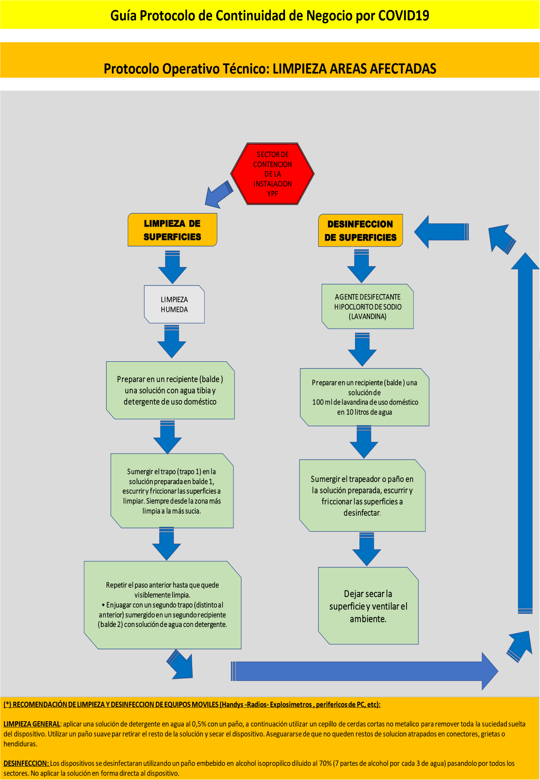

K) MEDIDAS DE DISPOSICIÓN FINAL DE RESIDUOS PATOLÓGICOS:

La disposición final de los residuos patológicos es administrada por el Área de Salud Ocupacional

de YPF S.A .

Así mismo se realizará el retiro y disposición final de los mismos, conforme los procedimientos

internos de la Compañía y en cumplimiento a lo establecido por las Autoridades Sanitarias al

respecto.

**SECCIÓN 4: OPERACIONES DE RESPUESTA**

ACTUACIONES ANTE CASOS QUE REQUIERAN ACTIVACIÓN DEL PLAN DE CONTINGENCIAS:

4.1 Personal del Terminal.

1. Invitar al colaborador a la SALA DE AISLAMIENTO.
2. Activar el plan de llamadas por contingencias
3. Consultar al servicio médico de YPF S.A y pedir Instrucciones.
4. Consultar/ dar aviso a Sanidad.
5. Solicitar al colaborador colocarse los EPP de protección descartables dispuestos en la sala de aislamiento.
6. Colaborar con los servicios de emergencias, o Autoridades para la evacuación segura del colaborador.

4.2 Personal de abordo.

1. Indicar al Comando que mantenga al tripulante en la zona de aislamiento definida abordo según su Plan de contingencia correspondiente según los protocolos Sanitarios y de las Autoridades nacionales dispuestos en los casos de COVID- 19.
2. Consultar al servicio médico de YPF S.A y pedir Instrucciones.
3. Activar el plan de llamadas por contingencias.
4. Consultar/ dar aviso a Sanidad de Fronteras.
5. Acompañar y colaborar con el servicio médico o Autoridades Sanitarias que ingresen a la Instalación para su traslado seguro desde el buque tanque a la unidad sanitaria a través de la planchada de acceso al mismo.

**CAPÍTULO 5: COMUNICACIONES**

5.1. Sistemas de comunicaciones y enlace.

Conforme el plan de llamadas por contingencias en el ámbito del Puerto Orión de Ushuaia, el sistema de comunicaciones y enlaces es gestionado por el Supervisor desde la oficina de Control operativo de Terminal, con la asistencia del personal de MASS, Jefe de operaciones, Jefe de Puerto y en contacto permanente con el Servicio Médico de YPF S.A.